**Практическая работа №14 «Использование fetch, then и catch, обращение к стороннему API, работа с тегами select и option, использование innerHTML»**

**Примечание.** В каждом элементе должны быть использованы CSS-переменные и адаптивность (медиа-запросы, свойства Flexbox и CSS Grid и относительные единицы измерения: %, rem, em, vw, vh и т.д.). Контент страницы всегда должен пропорционально умещаться на экране устройств с шириной от 320px до 2560px.

**Задача 1.** Создать в собственном дизайне простой генератор случайных изображений. При каждом нажатии на кнопку меняется изображение. Допускается использовать любое стороннее API. Ссылка на один из источников бесплатных публичных API:

<https://github.com/public-apis/public-apis>

Пример:

До клика на кнопку:

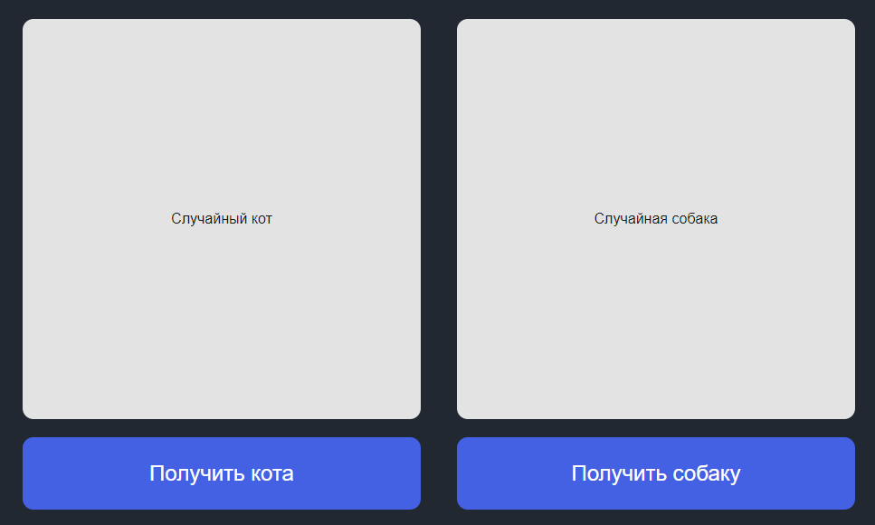

После клика на кнопку:

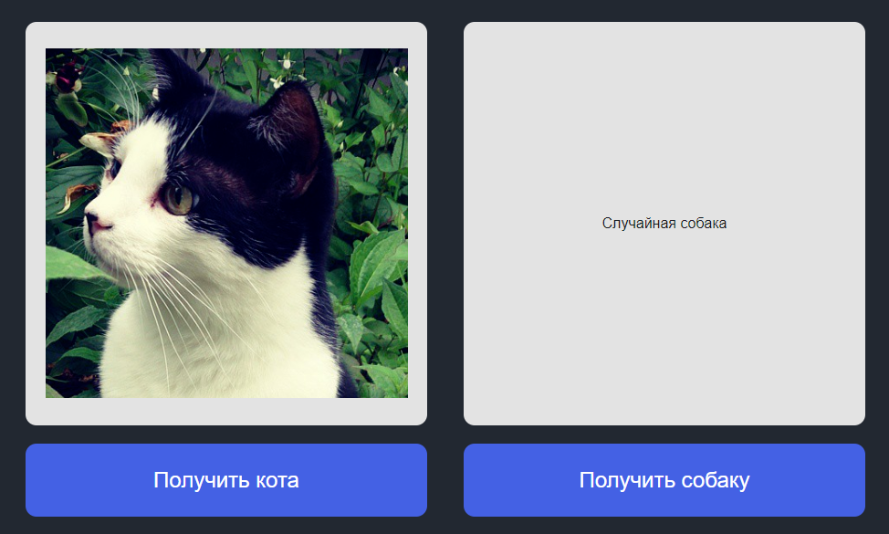

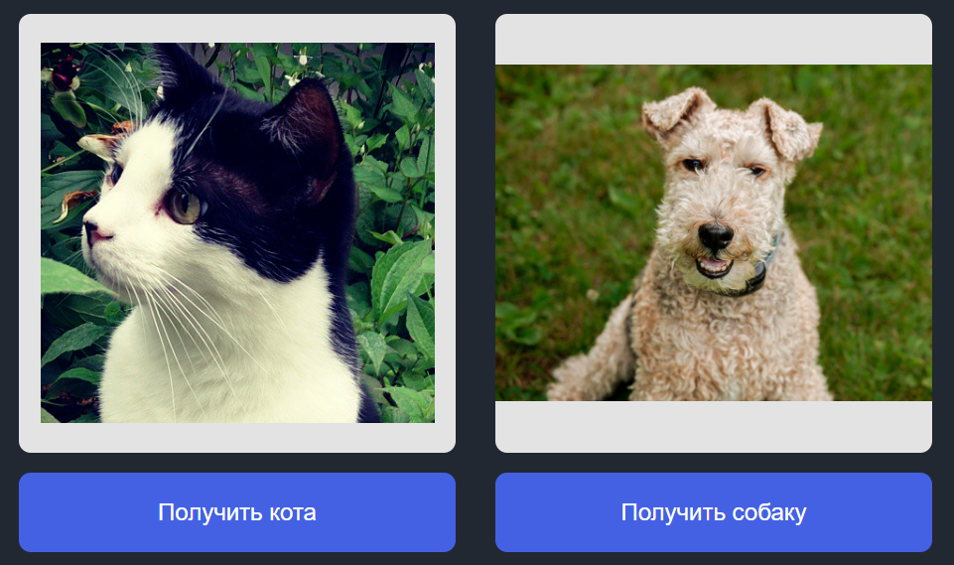

**Задача 2.** Сделать в собственном дизайне конвертер крипто- или национальных валют. В каждой выборке (тег select) должно быть не менее 5 валют. При клике на валюту второго тега select должна происходить автоматическая конвертация. При выборе двух одинаковых валют должно вызываться предупреждение.

Пример:

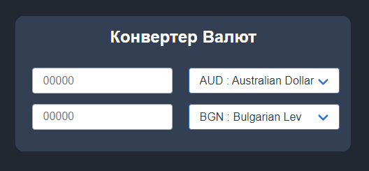

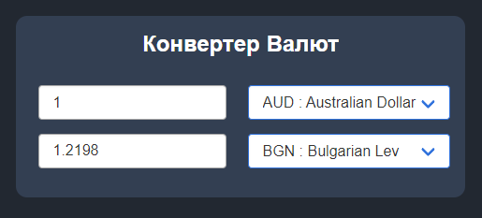

При выборе двух одинаковых валют должно вызываться предупреждение:

